FICHA 1

Decomposição de números em fatores primos

NOME: _________________________________________ N.º:______ TURMA: _________ DATA: __________

Recorda
Teorema Fundamental da Aritmética
Todo o número composto pode ser decomposto num produto de fatores primos, sendo essa decomposição única.
Exemplo:
Decomposição do número 18 num produto de fatores primos por dois processos:
Divisões sucessivas  Dividir o número dado pelo seu menor divisor primo. Proceder de igual modo com o quociente obtido até se obter o quociente 1. |  | Em árvore  Escrever o número a fatorizar no cimo da árvore. De seguida, escrever o número como produto de outros dois números. Continuar a escrever cada número encontrado como produto de outros dois até se obterem apenas números primos.
18  9  3  1 | 2  3  3
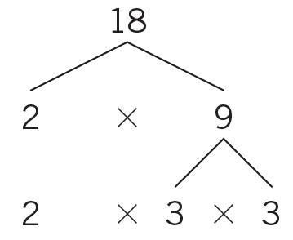
Logo, 18 = 2 x 3 x 3 = 2 x 3²
Agora pratica!
- Completa os esquemas em árvore usados para decompor em fatores primos os números 36 e 42.
a) | 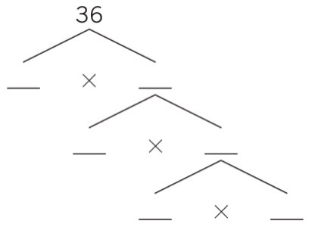 | b) | 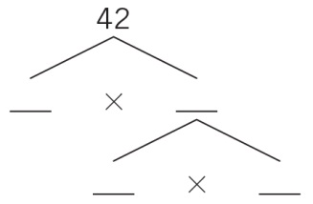
36 = ______ x ______ x ______ x ______ |  | 42 = ______ x ______ x ______
- Completa, com fatores primos, as seguintes decomposições.
a) | 28 | b) | 40 | c) | 246
 | 28 = 2² x ______ |  | 40 = ______³ x ______ |  | 246 = ______ x ______ x ______

